Муниципальное казенное дошкольное образовательное учреждение

Искитимского района Новосибирской области детский сад

«Теремок» п. Керамкомбинат

**Консультация для родителей**

**«Как организовать изобразительную деятельность ребенку дома»**

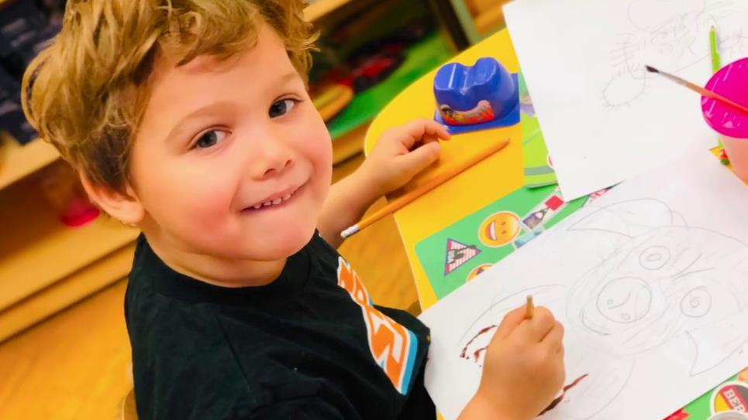

**Выполнила:**

**воспитатель Васильева Н.В.**

Творческая художественная изобразительная деятельность ребенка дома требует создания специально оборудованного творческого уголка и определенного изобразительного материала.

В первую очередь родителям необходимо приобрести разнообразный художественный материал: плотную бумагу разного формата, гуашь, кисти, простые и цветные карандаши, восковые и пастельные мелки, фломастеры, пластилин, тесто для лепки (можно заменить на соленое тесто), салфетку для лепки, клей-карандаш. Все материалы должны быть безопасными для малыша.

Необходимо помнить, что детям в младшем дошкольном возрасте важно показать личный пример, заинтересованность делом ребенка, творить вместе с ним. На первых порах взрослый напоминает правила безопасности при рисовании кисточками, карандашами.

Для **рисования**, прежде всего, потребуется **бумага** — листы из альбомов, листы большого формата: ватман или рулоны обоев. Позаботьтесь о форме листа бумаги, это может быть квадрат, прямоугольник, треугольник, круг или вырезанные силуэты каких -либо предметов (посуды, одежды).

Первые краски, с которыми знакомится малыш — **гуашь**. Для начала малышу достаточно четырёх — шести цветов, а затем ему можно дать весь набор красок.

Для рисования гуашью подойдут толстые **кисти** № 18-20.

Не забудьте о баночке с водой для промывания кисти, очень удобны **баночки непроливайки** с крышечками.

Наиболее распространённым изобразительным материалом являются **цветные карандаши**. Ребёнку удобно брать в руки и удерживать толстые карандаши диаметром 8-12 миллиметров, карандаши всегда должны быть хорошо отточены. Приучайте ребёнка складывать карандаши в коробку или ставить в специальный стакан для рисования.

Еще детям удобны в использовании **восковые мелки и карандаши**. Мелки представляют собой короткие восковые палочки, карандаши тоньше и длиннее. Ими легко и мягко получается широкая фактурная линия. В руке их держат также как и обычные карандаши.

Для **лепки** понадобится пластилин, лучше восковой, он мягче обычного, стеки (чаще всего входят в набор с пластилином), салфетка пластиковая или доска для раскатывания, чтобы в процессе работы приучать ребенка творить только на ней. Ведь очень часто бывает, что уголок творчества прекращает свое существование после неудачного выбора ребенком места для творчества.

**Тесто для лепки**, с которым можно работать формочками, как специальными, так и обычными из набора для пряников, удобно для рук малышей - оно мягкое, податливое. Минусом является невозможность повторного использования материала и засыхание теста при негерметичном закрытии баночки.

Альтернативой тесту для лепки может стать обычное **соленое тесто**, которое можно подкрасить пищевыми красителями или гуашью на свой вкус. Его можно заготовить впрок и хранить в холодильнике.

Для **аппликации** детям младшего дошкольного возраста понадобится **клей-карандаш**, листы бумаги, салфетки для удаления излишков клея и готовые формы (силуэты предметов, фигурки животных, людей и др.). На первом этапе дети учатся намазывать клей и аккуратно приклеивать. Если у ребенка развита мелкая моторика, то можно учить вырезать детали для аппликации, то есть, соответственно понадобятся и ножницы.

Изобразительная деятельность способствует развитию творчества ребёнка и гармоничному развитию его личности. Рисуйте, создавайте, творите, лепите и получайте огромное удовольствие от совместного времяпрепровождения!